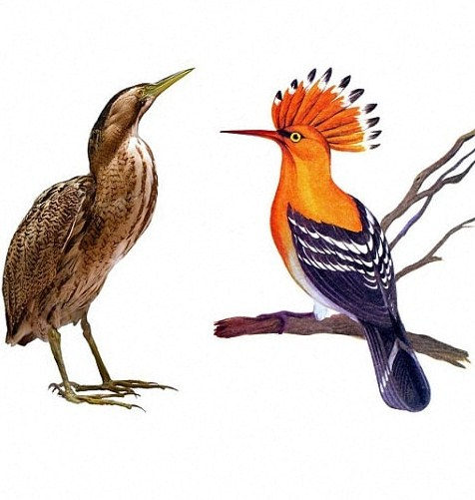
Где вы наших коров пасете?" — спросил кто-то старого пастуха. "А вот здесь, сударь, где травы не очень обильны и не очень тощи; потому что и те и другие не полезны для коров". — "Почему же так?" — "А вот извольте прислушаться, — отвечал пастух, — это ведь на лугу выпь кричит таким густым басом… Тоже ведь в пастухах была, и удод тоже. Я вот сейчас расскажу, как они пасли.Выпь для своих стад выбирала всегда самые тучные зеленые луга, где цветов изобилие; вот ее коровы от той травы всегда были бодры и в теле, да уж очень дики.А удод пас свое стадо по высоким, сухим горным откосам, где ветер песок крутит, а коровенки его бывали худы и никак не могли сил набраться.Бывало, вечером выпь своих коров собрать не может, все так врозь и разбегаются. Бывало, кричит до хрипоты: "В путь пойдем! В путь пойдем!"— а они все ее голоса не слушают!А удод, напротив, коров своих еле на ноги поднять может: так они истощены и бессильны. "Подь, подь, подь!" — кричит бедняга, из сил выбивается, а коровы его все лежат на песочке.Вот так-то и всегда бывает с теми, кто меры не знает!Ведь вот и теперь — ни удод, ни выпь стад не пасут, а все еще выпь кричит по-прежнему хриплым басом: "В путь пойдем!" — а удод все надсаживается, выкрикивая: "Подь, подь, подь!"

